Koltlin语言

关键字

*了解一门语言，首先要熟悉其关键字，关键字差不多就是一门语言的脸，充分体现了其颜值，在这个看脸的世界可是挺重要的*

## Hard Keywords 强关键字

|  |  |  |  |  |
| --- | --- | --- | --- | --- |
| as | as? | typealias | class | Continue |
| do | else | false | true | for |
| fun | if | in | !in | interface |
| is | null | object | package | package |
| return | super | this | throw |  |
| throw | try | break | var | val |
| when | while |  |  |  |

## ModifierKeywords修饰符关键字

actual abstract annotation companion const

特性

* 兼容Java，Java作为其后端 ，与java 100%兼容
* 操作符重载
* 支持类重命名【Java里面重名了就二选一吧】

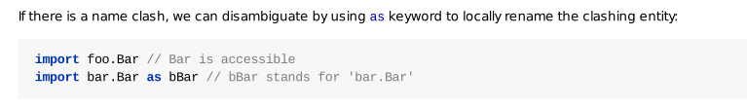

* Null Safe 不会出现空指针

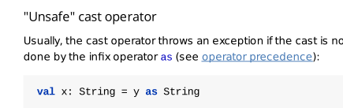

* 没有static 函数，没有static 变量

